Obrazac za formalnu provjeru prijave

NAZIV PRIJAVITELJA
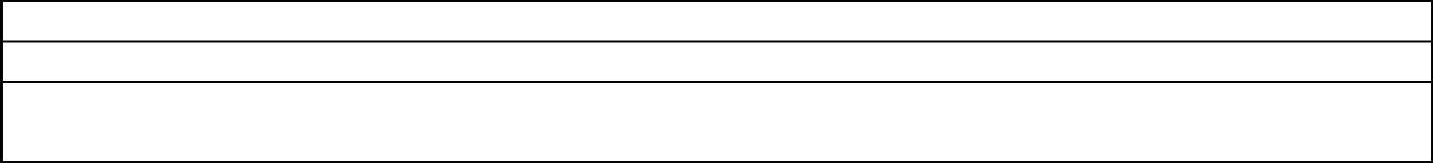
NAZIV PROGRAMA

EVIDENCIJSKI BROJ

PRIJAVE

A) ADMINISTRATIVNA PROVJERA

R. br | Pitanja za administrativnu  provjeru | Izvor provjere | Odluka  provjere | Komentar/pojašnjenje
 |  |  | (DA/NE/NP)
1 | Prijava je podnesena u roku | omotnica
2 | Prijava je podnesena na | obrazac
 | odgovarajućem propisanom | prijavnice
 | obrascu prijavnice
3 | Prijavi je priložena sva obvezna | popratna
 | popratna dokumentacija | dokumentacija
4 | Prijava je potpisana od strane | obrazac
 | odgovorne osobe te ovjerena | prijavnice
 | žigom organizacije podnositelja
5 | Prijava je pisana hrvatskim | obrazac
 | jezikom | prijavnice
6 | Prijava sadrži sve podatke tražene | obrazac
 | u dijelu prijavnice OPIS PROGRAMA/PROJEKTA | prijavnice
7 | Prijava sadrži sve podatke tražene | obrazac
 | u dijelu prijavnice OBRAZAC ZA PRIJAVU PRORAČUNA | prijavnice

Rezultat provjere

Prijava zadovoljava svim zahtjevima administrativne provjere (DA/NE)

B) PROVJERA PRIHVATLJIVOSTI

Pitanja za provjeru prihvatljivosti | Izvor provjere | Odluka | Komentar/
 |  | provjere | pojašnjenje
 |  | (DA/NE/NP)
Podnositelj je prihvatljiv prijavitelj | popratna
sukladno odredbama iz točke 2.1. | dokumentacija
Upute za prijavitelje
Predloženi program odnosi se | obrazac
na programe za koje je | prijavnice
Natječaj raspisan
Podnositelj je ispunio sve | evidencija o
obveze glede dostave | namjenskom
programskog i financijskog | utrošku
izvješća o namjenskom | dodijeljenih
korištenju sredstava proračuna | sredstava
iz ranijih godina | proračuna
Rezultat provjere prihvatljivosti

REZULTAT FORMALNE PROVJERE

Prijava udovoljava svim zahtjevima formalne provjere

i može se uputiti u postupak stručnog vrednovanja (DA/NE)

Prijava ne udovoljava zahtjevima formalne provjere
te se odbija (DA/NE)

Datum provedbe formalne provjere:

